
UNIVERSIDAD AUTÓNOMA DEL ESTADO DE MÉXICO

FACULTAD DE CIENCIAS POLÍTICAS Y SOCIALES ESPECIALIDAD EN GÉNERO, VIOLENCIA Y POLÍTICAS PÚBLICAS

TÍTULO DE PROYECTO TERMINAL
“PROGRAMA DE PREVENCIÓN Y ATENCIÓN
DE LA VIOLENCIA EN EL NOVIAZGO DE ESTUDIANTES EN EL C. U. UAEM ATLACOMULCO”

QUE PARA OBTENER EL DIPLOMA DE ESPECIALISTA EN GÉNERO, VIOLENCIA Y POLÍTICAS PÚBLICAS

PRESENTA
LIC. ANALLELY RUÍZ VELASCO

TUTORA ACADÉMICA
DRA. NORMA BACA TAVIRA
REVISOR / A

MTRA. NATALIA IX-CHEL VAZQUEZ GONZALEZ TOLUCA, ESTADO DE MÉXICO, ENERO 2014

INDICE

INTRODUCCIÓN

- VIOLENCIA EN EL NOVIAZGO, UN PROBLEMA SOCIAL

- VIOLENCIA DE GÉNERO

- VIOLENCIA EN EL NOVIAZGO

- VIOLENCIA EN EL NOVIAZGO EN EL ESPACIO UNIVERSITARIO

- VIOLENCIA EN EL NOVIAZGO, UN PROBLEMA EN EL C.U. UAEM ATLACOMULCO

- EL C.U. UAEM ATLACOMULCO Y SU POBLACIÓN

- CARACTERISTICAS DE LA POBLACIÓN UNIVERSITARIA C.U. UAEM ATLACOMULCO

- UN ACERCAMIENTO AL PROBLEMA EN EL C.U. UAEM ATLACOMULCO

- PROPUESTA DE INTERVENCIÓN

- BIBLIOGRAFIA

INTRODUCCIÓN.

El presente trabajo es un proyecto social con perspectiva de género que recopila información sobre la violencia en el noviazgo en el Centro Universitario UAEM Atlacomulco.
En la indagación se aplicaron cuestionarios a alumnas en su mayoría1, inscritas en el periodo 2012-2013, de las seis carreras, así como a un grupo reducido de alumnos que estuvo interesado en contestar el cuestionario, los resultados obtenidos mediante el trabajo de campo evidencian no solo la presencia de violencia hacia las jóvenes universitarias, sino que además al ser un cuestionario sin datos personales algunos alumnos y alumnas pudieron expresar en sus comentarios el hecho de haber presenciado o conocer algunos casos de violencia entre estudiantes así como el interés por conocer más sobre el tema de violencia en las relaciones de noviazgo.
Los cuestionarios se aplicaron al estudiantado de las seis carreras que se imparten en la institución, en ambos turnos y a todos los semestres, la aplicación fue de manera aleatoria, no se trata de una muestra estadística, pues el objetivo fue únicamente tener un panorama general de la problemática desde la perspectiva del alumnado, además de reforzar los datos obtenidos a través de entrevistas con alumnos y personal académico de la institución.
A partir de los datos obtenidos se elaboró un proyecto social con perspectiva de género, cuyo fin es informar, prevenir y atender la violencia en el noviazgo en el estudiantado del C. U. UAEM Atlacomulco, dentro del cual se considera la creación de un espacio de atención dentro de la institución donde las y los estudiantes puedan acudir en caso de ser víctimas de violencia para así tratar sus casos y disminuir los niveles de violencia presentados.
El tipo de violencia más frecuente que se reconoce como producto de la indagación en el espacio escolar de referencia, es la violencia de tipo psicológica la cual se manifiesta en este espacio mediante de la persona afectada, a través de muestra de celos y chantajes.

1 En un inicio el objetivo fue trabajar con las alumnas únicamente, sin embargo durante la investigación realizada se pudo notar el interés de alumnos por conocer sobre el tema, por lo que se hizo modificación para trabajar con el estudiantado en general.

En coincidencia con algunos trabajos de investigación que se han realizado dentro de este Centro Universitario relacionados al tema, de manera específica retomo una investigación2 que consideró la violencia ejercida contra las alumnas en sus relaciones de noviazgo del centro universitario en el 2005; fue un proyecto de investigación para tesis profesional, la cual destaca la existencia de manifestaciones de violencia en las relaciones
de noviazgo de las alumnas del C. U. en la cual la que más destaca es la violencia Psicológica, esto nos muestra que existe un acercamiento y conocimiento sobre el tema, y de manera resaltable cabe mencionar el hecho del tiempo que ha transcurrido entre ambas investigaciones y como es que a pesar de ser poblaciones distintas el patrón se sigue reproduciendo con características similares, pues en ambos resultados se destaca la existencia de violencia psicológica hacia las alumnas.

2 Tesis: “Violencia Física, Psicológica y Sexual en las Relaciones de Noviazgo de las mujeres de la UAP Atlacomulco” en 2005

- VIOLENCIA EN EL NOVIAZGO, UN PROBLEMA SOCIAL

La violencia en el noviazgo como lo mencionan Castro y Casique (2010:11) citando a Makepeace (1986), constituye un serio problema social y de salud pública que conlleva a la desigualdad de género y de acceso a la justicia. Hasta hace muy poco el estudio sobre violencia en el noviazgo se había apoyado casi exclusivamente en el marco de análisis empleado para la violencia conyugal o la violencia de pareja, lo que al paso del tiempo ha resultado problemático, ya que lleva a ignorar los elementos distintos de las relaciones de noviazgo (Castro y Casique 2010:17), por lo que estudiarlo como violencia de género o violencia intrafamiliar, en los conceptos ya establecidos no entra la violencia en el noviazgo, ya que éste tipo de relación es diferente en tanto que no se tiene un vínculo marital como en una relación matrimonial ni de unión libre, en tanto no comparten un sitio donde habiten juntos como pareja, sin embargo la dinámica relacional ha permitido que la violencia se manifieste en la relación y las consecuencias de ello han atraído las miradas como un suceso a investigar necesariamente por los efectos que desencadena. En relación a lo anterior es necesario considerar la Violencia de Género, Violencia en el Noviazgo y el contexto Universitario para este estudio, por lo que a continuación se describen.

- VIOLENCIA DE GÉNERO COMO ANTECEDENTE

Respecto a la violencia de género Castro, Ríquer y Medina (2003:14), mencionan que es aquella que se ha entendido y definido de forma amplia la cual abarca rasgos o características estructurales que colocan y mantienen a la mujer en posición de subordinación, es decir cualquier violación a los derechos humanos de la mujer se ha considerado sinónimo de violencia de género centrada en los conceptos de fuerza y coerción. Dentro de este concepto se resalta la aportación de Heise al mencionar hallazgos que considera deben ser tomados en cuenta como el hecho que la violencia de género se presenta en todos los estratos sociales variando un poco la prevalencia y formas de expresión, resaltando también que la violencia en las parejas o exparejas son más graves que las que resultan de extraños, según estos hallazgos se considera que las mujeres también pueden agredir y ser violentas sin embargo la mayor parte de la violencia física, sexual y psicológica es cometida por el hombre contra la mujer.

Castro, Ríquer y Medina (2003:17) en la Encuesta Nacional sobre la Dinámica de las Relaciones en los Hogares (ENDIREH) respecto de la Violencia de género, la consideran como un conjunto de agresiones3 que se ejercen en contra de la mujer básicamente por ser mujer y que ocasionan algún daño en ella, tendiendo a reproducir y mantener la desigualdad de género. Además de ser un fenómeno de por lo menos tres dimensiones, a saber:
- CONCEPTUAL: diferenciar la violencia física de la emocional, sexual y económica.
- TEMPORAL: diferenciar la violencia episódica de la violencia crónica.
- VALORATIVA: diferenciar la violencia medida a través de estándares objetivos, de la violencia percibida de manera subjetiva por las mujeres y los hombres.

Por su parte Heise (en Castro, Ríquer y Medina, 2003:16) menciona que la violencia de género, puede entenderse como aquella que va encaminada a mantener a la mujer en una posición jerárquica inferior no sólo en el ámbito doméstico, sino también en el orden social y el problema no reside solo en la huella o lesión que deja, sino en el resultado en tanto tiende a perpetuar la desigualdad de género.
Es importante mencionar que no es casualidad que la violencia de género se haya enfocado a estudios sobre las mujeres pues como lo señala Rivera (en Mora, 2011:33) la “violencia de género" oculta que mayoritariamente son los hombres quienes ejercen violencia contra las mujeres. Y sostiene que la violencia contra las mujeres como tal no es violencia de género, la violencia contra las mujeres intenta destruir y destruye las prácticas de creación y recreación de la vida y la convivencia humana o sea, las prácticas de autoridad, guiadas por el amor, que son, históricamente, más de mujeres que de hombres. La violencia de género es, en cambio, lucha de poder entre los sexos.
Una definición que me pareció más apropiada al tema que abordo y a la cual me adscribo es la que retoman Castro y Casique (2010:21) de Ward (2002), cuando plantea que violencia de género es “cualquier daño a otra persona perpetrado contra su voluntad, que tiene un impacto negativo sobre su salud física o psicológica, sobre su desarrollo y sobre su identidad, y que es el resultado de las desigualdades de poder (de género) que explotan las distinciones entre hombres y mujeres, en los hombres y en las mujeres.
Aunque no se dirige exclusivamente contra las mujeres y las niñas, la violencia de género las afecta principalmente a ellas en todas las culturas.”4

3 Los autores hacen una aclaración respecto a agresiones psicológicas, físicas, sexuales y económicas principalmente.
4 Cursivas añadidas por los autores.

- VIOLENCIA EN EL NOVIAZGO

El Instituto Mexicano de la Juventud (IMJ) en 2005 presentó datos de la Encuesta Nacional de Juventud (ENJ), cuyo objetivo fue conocer el papel de las y los jóvenes en diferentes aspectos como: la familia, la escuela, el trabajo, su practicas juveniles, valores, entre otras; aunque la ENJ abordaba el tema de violencia, no se incluía un estudio específico de la violencia que se presentaba en las relaciones de noviazgo; sin embargo el conjunto de evidencias indicaban un grave problema que estaba aquejando a la población juvenil, bajo estos indicadores el IMJ solicita a INEGI el levantamiento de la Encuesta Nacional de Violencia en las Relaciones de Noviazgo, misma que es levantada en 2007. (ENVINOV, IMJ, INEGI 2007:3)
La Encuesta Nacional sobre Violencia en el Noviazgo 2007, (ENVINOV) (IMJ, INEGI, 2007), define Violencia en el noviazgo como todo acto, omisión, actitud o expresión que genere o tenga el potencial de generar daño emocional, físico o sexual a la pareja afectiva con la que se comparte una relación íntima sin convivencia ni vínculo marital. Castro y Casique (2012:22) de manera particular resaltan que no toda violencia en el noviazgo es violencia de género, destacan una diferenciación importante al mencionar que no se pueden considerar como equivalentes los términos de violencia de pareja y violencia en el noviazgo, ya que la primera hace alusión a la violencia que ocurre entre parejas que se reconocen como tales porque normalmente existe un vínculo erótico-afectivo entre ambos integrantes y conviven bajo un mismo techo de manera regular a diferencia de la violencia en el noviazgo que ocurre también en parejas que tiene un vínculo emocional, pero cuya diferencia fundamental con las anteriores es que no conviven bajo un mismo techo, ni existe, por lo tanto, una relación de dependencia ni asociación económica permanente entre ambos.
Murray A. Straus (2004, en Castro y Casíque 2010: 17) define ‘dating’ (equiparable en español a cortejo o noviazgo) como una relación entre dos personas que incluye reunirse (o verse) para actividades de interacción social y para otras actividades en común, con una intención implícita o explícita de continuar la relación hasta que uno de los integrantes la termine o hasta que se establezca alguna relación de mayor compromiso como la cohabitación, la decisión de casarse o el matrimonio mismo. Supone una relación afectiva e íntima entre dos personas (tradicional, pero no necesariamente del sexo opuesto), por lo general jóvenes que se sienten atraídos física y emocionalmente y que sin cohabitar buscan compartir sus experiencias de vida.
Es importante mencionar que el matrimonio no llega a ser necesariamente el objetivo o meta del noviazgo, y que no siempre el amor es entendido como el elemento central de la relación (en tanto puede haber sentimientos menos intensos de simpatía) es

posible observar distintos tipos de relaciones de pareja que admiten diversas denominaciones tales como, “amiguitos” o “amiguitas” o bien “frees” que son también conocidos como “amigos con derechos”, es decir relaciones erótico afectivas en las que sus integrantes prefieren no denominarse como “novios”, pero que bajo las características de este estudio es importante considerar, además de que es importante contemplar que así como las relaciones de este tipo se han ido transformando no solo en los términos usados para referirse al tipo de relación, sino que además la dinámica relacional se ha visto modificada con los avances tecnológicos pues a diferencia de la forma de relacionarse años atrás ahora las Tecnologías de la Información y la Comunicación (TIC´s) ofrecen una amplia gama de opciones para estar al día y en contacto con las personas y esto influye en las relaciones.
Castro y Casique (2010: 11) mencionan que la violencia en el noviazgo constituye un serio problema social, de salud pública, de desigualdad de género y de acceso a la justicia que ha dado lugar a una vasta cantidad de investigaciones.
Las investigaciones indican que la violencia en el noviazgo es vista por los jóvenes como algo natural o normal. No reconocen de forma clara un noviazgo violento, por lo que se desencadenan diferentes consecuencias en las relaciones que la padecen como: violaciones recurrentes, infecciones de transmisión sexual, ausencia de placer, baja autoestima, deserción y escaso rendimiento escolar, trastornos alimenticios, agresiones físicas, inestabilidad emocional, embarazos precoces, utilización de sustancias adictivas y suicidios. Además existe el peligro de que vivir con violencia se convierta en la postre en una forma de vida erróneamente natural y que las personas puedan acostumbrarse a ella sin percatarse de que los episodios violentos ocurran con más frecuencia y mayor intensidad (Ramírez y Núñez, 2010: 275).
Rivera-Rivera et al. (2006: 292) en un estudio realizado a mujeres estudiantes de escuelas públicas en Morelos (1998-1999), al indagar con respecto de la manifestación de la violencia en el noviazgo, mencionan una relación entre la depresión con la violencia y se obtuvo que a medida que aumenta la depresión, es más frecuente la prevalencia de violencia durante el noviazgo; respecto a las adicciones, se encontró que las mujeres que consumen uno o más cigarrillos por día, tiene mayor prevalencia de violencia durante el noviazgo, en el grupo de mujeres que abusan del alcohol, la prevalencia de violencia durante el noviazgo es mayor en comparación con las mujeres que no lo hacen y en relación con el rendimiento escolar, la frecuencia de violencia durante el noviazgo aumenta conforme las estudiantes tienen menor promedio de calificaciones; así mismo se halló que 39.1% de las adolescentes que ya habían tenido relaciones sexuales eran receptoras de violencia por parte del novio. Esta investigación señala que las conductas

riesgosas vinculadas con la violencia de noviazgo en la muestra estudiada incluyen abuso de alcohol, consumo de tabaco, bajo rendimiento escolar y el antecedente de relaciones sexuales.
La ENVINOV (2007:10) menciona que algunos estudiosos sobre la violencia en el noviazgo, señalan que frecuentemente se asocia la violencia a las relaciones prolongadas de noviazgo, pero también se ha considerado que la violencia puede propiciarse entre aquellas personas que cambian frecuentemente de pareja, situación que afecta particularmente a las mujeres (violencia de género) sobre todo cuando estas parejas se desenvuelven en un mismo ámbito escolar, de trabajo, vecinal o comunidad.
Uno de los problemas de la violencia en el noviazgo es que generalmente antecede a la violencia dentro de una relación más formal o prolongada como el matrimonio, donde las manifestaciones de violencia son más fuertes.
Actualmente muchos jóvenes no se sienten identificados con los términos novio o novia pues los juzgan anticuados o mucho más formales de lo que constituyen sus aspiraciones del momento y usan otros términos, el termino noviazgo ha variado al concepto que se tenía de esa relación como tal en los años anteriores, ahora incluso se hace uso de otros términos para hacer referencia a la relación de pareja que no consideran tiene tanto formalismo o grado de compromiso como un noviazgo. Castro y Casique (2010: 12) al respecto mencionan que hace algunas décadas podría parecer más o menos obvio que lo que significaba la palabra noviazgo, sobre todo en el ámbito de las clases medias urbanas, sin embrago en la actualidad hay entre los jóvenes varios tipos de relaciones erótico-afectivas que no son matrimonio ni unión libre y a las que muchos de ellos tampoco llaman ‘noviazgo’, para este estudio se consideran este tipo de relaciones y se ubicaran dentro del término noviazgo, entendiendo éste como una relación de pareja que no tiene un vínculo marital o vive en un mismo domicilio.
Al formarse una relación de este tipo podemos percibir que hay diferentes motivaciones por las cuales los jóvenes se involucran en una relación afectiva, la Encuesta Nacional de Violencia en las Relaciones de Noviazgo (2007:9) refiere que los motivos que llevaron a los jóvenes encuestados a involucrarse en una relación de noviazgo son, en primer lugar porque la pareja les gustaba mucho (90%) en segundo lugar porque le insistieron mucho (4.9%) y por último la presión social (2%), y este último motivo resalta en tanto que muchas veces los y las jóvenes no desean o se siente preparadas y preparados para iniciar una relación, sin embargo la presión que ejerce su entorno los lleva a involucrarse en una relación sin importar si realmente la persona o situación sea de su agrado y este conforme con ello.

Un factor importante a considerar cuando los y las jóvenes eligen a su pareja es el grado de atracción física y es entonces importante entonces al buscar las condiciones que favorecen la violencia en estas relaciones el hecho de explorar si alguna de sus formas se relacionan con las motivaciones que tuvieron para buscar pareja.
Recientemente se ha dado mayor importancia a la realización de investigaciones sobre la violencia en el noviazgo y esto ha sido porque se ha percibido el problema social que esta representa, sean los diferentes motivos los que llevan a una pareja a relacionarse, es interesante investigar las causas y consecuencias de la violencia en el noviazgo, desde los motivos que unen a las parejas, la dinámica de la relación, los antecedentes familiares y culturales para tener un panorama más amplio sobre las causas y consecuencias de la violencia dentro de la relación de noviazgo.
Desde mi punto de vista las cifras de la Encuesta Nacional de Violencia en las Relaciones de Noviazgo (2007: 11) permiten observar que la transmisión de la cultura de una generación a otra es quizá el aspecto más importante que caracteriza a la violencia en las relaciones de noviazgo, es decir, aquellos discursos, ejemplos y maltratos que han pasado por generaciones, maltrato por ejemplo a niños y a niñas puede convertirse en la semilla que en la vida adulta genera diversas formas de violencia, es por ello importante conocer el ambiente familiar donde los jóvenes pasaron la infancia y así vincular estos antecedentes con sus conductas actuales. Al respecto Castro y Casique (2010: 28) abordan la Teoría del Aprendizaje Social (TAS) que postula que los individuos aprenden nuevas conductas básicamente mediante la observación de las mismas en otros, considerando que lo que se observa de niño será con alta probabilidad replicado de grande, en términos de relaciones de violencia. Como dato importante en este sentido se considera que la idea de tener redes sociales donde hay violencia en el noviazgo incrementa el riesgo, porque precisamente se aprende viendo a los pares y se imita su modo de proceder.
Malik et al. (1997, en Castro y Casique 2010:28) menciona que el factor predictivo más importante de la violencia en el noviazgo es la exposición a la violencia comunitaria, tanto para ejercerla como para sufrirla; por ello concluyen que estar expuesto a la violencia en un contexto parece tener efectos en la victimización y perpetración en el otro.
Castro y Casique (2010: 12) mencionan que el desarrollo de las investigaciones en el campo de la violencia hacia las mujeres muestra la importancia de reconocer la existencia de varios tipos de violencia no solo física, sino además emocional, sexual, económica) y la necesidad de estudiar cada uno de ellos.

La Encuesta Nacional de la Juventud (2010: 92) señala que los episodios de violencia en las relaciones de pareja tienen su origen en la dominación y control de uno de los integrantes de la pareja sobre el otro. Generalmente, los individuos recurren a este tipo de acciones de diferente manera, que pueden ser advertidas o inadvertidas, con la intención (consciente o inconsciente) de deteriorar la percepción física o emocional que la víctima tiene de sí misma. La ocurrencia de estas acciones física y emocionalmente adversas para las personas tiene como escenario el mismo contexto social en el que se desarrolla la vida cotidiana de los jóvenes; por tanto, bajo cualquier circunstancia las consecuencias de este tipo de prácticas dominantes es negativa en toda etapa de la vida, sin considerar la edad y el sexo de las personas que se ven envueltas en estas acciones.
Ramírez y Núñez (2010: 281) mencionan que numerosas parejas en relaciones de noviazgo violento no identifican el problema debido a que su convivencia no es tan frecuente como en los matrimonios, y las veces en que ocurre el maltrato es muy circunstancial, lo que impide dimensionar la magnitud del problema. Por su parte Castro y Riquer “entre los hallazgos de sus investigaciones se encuentran que: en la mayor parte de las parejas que experimentan violencia, ésta se manifiesta desde el inicio de la relación, incluso desde el noviazgo.5 Esta referencia es central para considerar que las acciones a prevenir la violencia hacia las mujeres debe incluir a jóvenes.
El patrón de abuso que sufren mujeres jóvenes en una relación de pareja es similar al que sufre una mujer maltratada adulta. La violencia generalmente se presenta en un ciclo en el que tanto el hombre como la mujer se encuentran atrapados.

- Fase de Acumulación de Tensión: Se manifiestan insultos, reproches, escenas de celos y control, silencios prolongados, burlas, malestar constante y en aumento.

- Fase de Estallido o Explosión: Se manifiestan incidentes con todo tipo de agresión física, golpes, ruptura de objetos y amenazas.

- Fase de arrepentimiento o luna de miel: Se manifiestan expresiones de perdón, promesas de cambio, interés sexual, regalos y “tranquilidad”.

De este modo, "la luna de miel" de la fase de arrepentimiento es tan peligrosa como las otras fases porque puede hacer que una joven permanezca "enganchada" a la relación. Poco a poco la ilusión de que las cosas van a ser diferentes se pierde, ya que empieza a acumularse la tensión de nuevo. Sin embargo, desentrañar una relación con estas características resulta extremadamente difícil para una mujer joven. (Walter, 1979).6

- Encuesta Nacional sobre la Dinámica de las Relaciones en los Hogares, ENDIREH, 2006.
- Guia de prevención de la violencia en el noviazgo pag 4

- VIOLENCIA EN EL NOVIAZGO EN EL ESPACIO UNIVERSITARIO

“Tanto de manera implícita como explícita, la escuela posee un discurso de poder que naturaliza las relaciones asimétricas y a través del cual se estructura la práctica educativa; sin embargo, desentrañar cuáles son los mecanismos institucionales del aprendizaje social que permiten que la violencia intergenérica e intragenérica se aprenda, legitime y reproduzca, no es sencillo. Sabemos que la escuela es un espacio de socialización y legitimación de valores, creencias, normas, actitudes y conocimientos obedeciendo a un ordenamiento simbólico, pero la institución escolar no está libre de intereses, sociales o políticos, pues, al interior de los espacios educativos hay un conjunto de fuerzas e intereses en constante confrontación no sólo entre lo instituido y lo instituyente, entre el ser y el deber ser, sino entre posiciones de poder y espacios políticos” (Mora, 2011 :55).

Roberto Castro y Verónica Vázquez (2008) realizaron una investigación en la Universidad Autónoma de Chapingo (UACh), cuyo objetivo fue mostrar la violencia que sufren las estudiantes de la UACh; los resultados de los publicaron en un libro que contiene testimonios de diferentes alumnas en relación con la violencia sufrida; entre estos testimonios mencionan por ejemplo el caso de un alumna que testifica haber vivido violencia en su hogar por no cumplir con lo requerido en la escuela como el hacer la letra de acuerdo al ideal, su castigo fue que le quemaran las manos y considera que eso le ayudo a tener diplomas de excelencia en sus niveles posteriores de estudio; este caso refleja que muchas veces desde el hogar con los discursos acerca de lo que son y lo que deben ser las niñas se van preparando a personas que en etapas posteriores de su vida llegan a ser víctimas o victimarios en las relaciones de tipo violentas.
Por tanto se puede notar como dentro de las Instituciones se reproducen patrones de conducta sin ser la violencia la excepción.
“Las jóvenes estudiantes llegan entonces a un estado de extrema vulnerabilidad: demasiado jóvenes en su mayoría de un origen social donde predominan las carencias sin haber salido aun “al mundo” con una mística de sacrificio ya incorporada, en ocasiones depositarias de la responsabilidad (y de la enorme presión) de sacar adelante a su familia, llena de ilusiones y sabiendo poco o nada de drástico mundo que le espera” (Castro y Vázquez, 2008: 600).
Diferentes expectativas llevan al joven a ser parte de una Institución a la cual debe integrarse respetando sus normas, pero no solo las Institucionales sino las que dentro del ambiente relacional de estudiantes se van marcando, y si dentro de la Institución las autoridades desconocen o hacen caso omiso a formas de violencia, el alumnado se ve vulnerable ante situaciones de diversos tipos a las cuales debe enfrentarse muchas veces siendo víctima.

- LA VIOLENCIA EN EL NOVIAZGO, UN PROBLEMA EN EL C.U. UAEM ATLACOMULCO
El noviazgo es considerado como una relación de pareja que generalmente se vive durante la juventud, la cual es aceptada y socialmente reconocida para experimentar e intercambiar no sólo palabras dulces y buenos sentimientos, sino también deseos y caricias erótico-sexuales; que puede concluir porque no cumple con las expectativas de las y los involucrados, o bien, transformarse en un compromiso de mayor duración. Para algunas personas, el noviazgo constituye la antesala de la unión civil o consensuada Castro, Ríquer y Medina (ENDIREH, 2003:5)

En los últimos años los tipos de relaciones se han visto modificadas incluso en nombre, por ejemplo ahora se usa el término free para referirse a una relación de pareja sin la formalidad que de alguna manera implicaría un noviazgo. Dando esto una serie no solo de cambios en las dinámicas relacionales de pareja sino una nueva estructura a las relaciones, pues se dan diferentes términos para describir las diferentes modalidades de relación entre los jóvenes, mismas que van diferenciándose en el trato o el compromiso entre la pareja.
En el 2005 el Instituto Mexicano de la Juventud (IMJ) presentó datos de la Encuesta Nacional de Juventud levantada en 2005, misma que recababa información básicamente sobre el papel de las y los jóvenes en aspectos como la familia, la escuela, el trabajo, sus prácticas juveniles y valores entre otras, el objetivo no era abordar la violencia de las y los jóvenes, la ENJ 2005 abordó el tema de violencia sin embargo no incluyó un estudio específico sobre la violencia que se presentaba en las relaciones de noviazgo aunque hubo un conjunto de evidencias que indicaban un grave problema que estaba manifestándose en la población joven, y es a partir de estas experiencias y ante una necesidad de obtener información estadística que el Instituto Mexicano de la Juventud (IMJ) solicitó al Instituto Nacional de Estadística, Geografía e Informática (INEGI) el levantamiento de la Encuesta Nacional de Violencia en las Relaciones de Noviazgo 2007, (ENVINOV, 2007:3).
El objetivo de la ENVINOV levantada en el último trimestre fue identificar el contexto, magnitud, así como los factores determinantes de los diferentes tipos de violencia que se presentan en una relación de noviazgo, para esta encuesta se consideró a jóvenes entre 15 y 24 años que estaban solteros (ENVINOV, 2007:3).
Al momento de la entrevista solo el 13.1% continuaba sus estudios de nivel superior o había terminado.

Dentro de la ENVINOV 2007 las cifras permiten observar que la transmisión de la cultura de una generación a otra podría ser el aspecto más importante que caracteriza a la violencia en las relaciones de noviazgo. En el 21.3% de los hogares de las y los jóvenes había insultos teniendo una mayor incidencia en los hogares urbanos.
En general, la violencia en el noviazgo tiende a pasar desapercibida, tanto por las instituciones como por los propios jóvenes, sin embargo, la ENVINOV detectó que en las relaciones de noviazgo que establecen las y los jóvenes entre 15 y 25 años hay expresiones de violencia de muy distinto tipo y en diferentes grados, detectando tres tipos de violencia principalmente: la física, la psicológica y la sexual (ENVINOV, 2007:14).
Respecto de la violencia física, la información recolectada en la ENVINOV, el 15% de las y los jóvenes habían experimentado al menos un incidente de violencia física en la relación de noviazgo que tenían al momento de la ENVINOV. Haciendo en este apartado una aclaración importante donde se menciona que la mayor proporción de personas que reciben violencia física son las mujeres con la diferencia de 61.4% de las mujeres y 46% de los hombres, de las y los jóvenes que han sufrido violencia física hay un 62.5% que ha recurrido a alguna persona en busca de ayuda, pero generalmente el tipo de ayuda que piden es de los amigos (ENVINOV, 2007:14).
Al respecto de la violencia psicológica la ENVINOV indicó que el 76% de los jóvenes son víctimas de la violencia psicológica y la mayor incidencia de ésta se da en áreas urbanas (76.3%) a diferencia del área rural (74.7%). Respecto de la violencia sexual, se concluyó que son las mujeres quienes constituyen las dos terceras partes de las personas a las que han tratado de forzar o que han forzado a tener relaciones sexuales, (ENVINOV, 2007:14).
A nivel estatal, el Gobierno del Estado de México, a través del Instituto Mexiquense de la Juventud, levantó la Encuesta de Juventud del Estado de México (ENJUVE) en Marzo de 2009; la aplicación de dicha encuesta fue para jóvenes de entre 12 y 29 años, dentro de los temas que se abordaron fueron aspectos como: el abandono de estudios, vicios, discriminación, entre otros; de manera particular me parece importante resaltar para este estudio los resultados obtenidos sobre la violencia de pareja en los jóvenes. Esta encuesta fue la primera en su tipo a nivel estado recabando información de los 125 municipios que componen la entidad, al momento de la entrevista el 82.1% de la población mencionó tener o haber tenido al menos una relación afectiva tanto heterosexual como de otro tipo y es importante también señalar la opción de “solo amigos” o “amigos” con derechos que del 100% de la población encuestada el 0.8% refirió tener una relación de ese tipo, misma que como ya se mencionó es un tipo de relación donde también de presentan actos de violencia (ENJUVE, 2009).

La encuesta consideró el aspecto de violencia en el noviazgo; en este apartado se pretendía conocer si entre la juventud mexiquense se había presentado el fenómeno de la violencia dentro de una relación sentimental, buscando así mismo conocer cuáles son las formas de violencia más comunes dentro del noviazgo; de manera interesante los datos arrojaron que el 69.5% de la juventud mexiquense niega la existencia de cualquier situación de violencia física o emocional sin embargo es importante considerar la aclaración señalada que se hace al respecto, al mencionar que las y los jóvenes perciben ciertos tipos de violencia como algo normal en una relación, por lo que algunos hechos violentos que se pueden dar en la relación no son considerados así por los jóvenes. Bajo este entendido los datos que se consideraron en este apartado son los de aquellos jóvenes que admitieron alguna situación de violencia, siendo la más común los gritos con el 28.9%, seguido de las groserías con el 22.6%, estos datos como lo señala la encuesta (sumados dan 51.5%) muestra que existe un alto índice de intimidación verbal; en tanto que el 13.4% aceptó la existencia de golpes dentro de la relación, (ENJUVE, 2009).
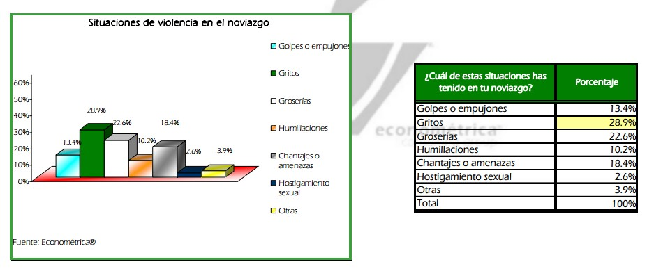

Los datos obtenidos para las situaciones de violencia en el noviazgo según el género, muestran respecto del género femenino que un 22.2% de las entrevistadas han escuchado groserías por parte de su pareja, seguido de los gritos, el chantaje y en cuarto lugar se manifiesta la violencia física con el 17%, respecto de la violencia sexual el 3.3% refirieron haber padecido hostigamiento sexual, y un 5.9% importante que encierra diferentes formas de violencia no especificadas.
Al momento de la entrevista otro dato que es importante retomar de acuerdo al proyecto que se plantea en este caso es el nivel de escolaridad de las y los jóvenes encuestados, al momento de la encuesta solo el 10.7% de la población tenía como máximo grado de estudios el nivel universitario.

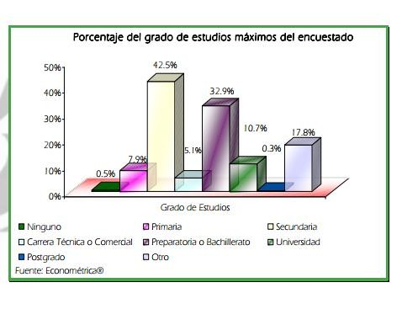

Dentro de esta dinámica de relación de noviazgo se da de manera frecuente la violencia, convirtiéndose así en un tema al que se le ha dado mayor importancia en los últimos años, la ENDIRE (2006) señala que muchas de las mujeres encuestadas que refirieron haber vivido episodios de violencia con su pareja mencionaron que éstos se presentaron muchas veces durante el noviazgo. Es interesante como en el ambiente universitario los jóvenes en relaciones de pareja (puede ser noviazgo o algunas de sus modalidades), muchas veces se ven involucrados en un tipo de relaciones violentas. Es por lo anterior que considero importante no solo identificar los tipos de violencia efectuadas dentro de las relaciones de noviazgos en jóvenes universitarios sino identificar algunas de sus causas para hacer propuestas no solo con el objetivo de disminuir la violencia en este tipo de relaciones sino que además se pueda prevenir esta dinámica destructiva en la pareja de jóvenes universitarios informándolos de aspectos o actos violentos que incluso desconocen como tal.

Barnett, Miler-Perrin y Perrin (1997) y González (2001) en Ramírez y Núñez (2010:
275) sugieren que la incidencia de la violencia puede elevarse y aunque sus consecuencias parecieran no ser tan graves, diversas investigaciones indican que la violencia en el noviazgo es vista por lo jóvenes como algo natural o normal y no reconocen por tanto de forma clara un noviazgo violento, lo cual genera el peligro de poder vivir con violencia y que ésta se convierta a la postre en una forma de vida erróneamente natural y que las personas puedan acostumbrarse a ella sin percatarse de que los episodios violentos ocurran con más frecuencia y mayor intensidad.

Estimaciones realizadas con base en la Encuesta Nacional de Juventud 2010 (ENJ 2010: 92) permiten tener una idea general de las conductas de violencia física y verbal durante el noviazgo se registran en proporciones aparentemente menores entre los jóvenes mexiquenses, dado que 2.7% expreso que en su noviazgo se da la presencia de golpes y agresiones físicas, 5.1% es víctima de insultos o amenazas por parte de su novio(a), 8.7% experimenta prohibición o vigilancia de las actividades que realiza con sus amistades, y 4.0% enfrenta un mayor control del dinero para los gastos.
Estos datos reflejan la problemática que las y los jóvenes están presentando en sus relaciones de noviazgo “en promedio dos de cada cinco jóvenes mexiquenses en situación de noviazgo y cerca de la mitad de los jóvenes que viven en pareja ha experimentado por lo menos en una ocasión agresión física o verbal.” (ENJ, 2010: 95)
De acuerdo a los resultados obtenidos en la Encuesta Nacional de Juventud (2010:44), se estima que el 47.8% de los jóvenes mexiquenses de 12 a 29 años tenía una relación de noviazgo al momento de la aplicación de la encuesta, porcentaje que se ubicó por encima del registrado en el contexto nacional (43.5%)”
Los datos obtenidos a nivel nacional con la ENVINOV (2007) a nivel nacional y la ENJUVE (2010) en el Estado de México, muestran de manera significativa el problema que se está presentando en las relaciones afectivas de los jóvenes que están en relaciones de noviazgo, dentro de esta dinámica de pareja hay manifestaciones de violencia que son significativas y de manera particular un aspecto que señalan ambas es el desconocimiento de actos de violencia que pueden pasar en cierta forma desapercibidos por los afectados y considerarlas incluso como algo común dentro de las relaciones, en este entendido, es interesante que los jóvenes universitarios también están presentando violencia en sus relaciones de Noviazgo.
Ramírez y Núñez (2010: 278) respecto a la investigación sobre violencia en la relación de noviazgo en jóvenes universitarios mencionan sobre los factores evaluados de manera general en la investigación, que el 56% de los encuestados manifestó que la autoestima era el aspecto que más podría influir para que ocurriera la violencia en el noviazgo, seguido de los factores de estilos de crianza, social y finalmente económico.
Considero que uno de los problemas que propicia este problema es el desconocer formas de violencia que parecieran parte de una dinámica “normal” dentro de una relación, las cuales pasan en cierta forma desapercibidas para las y los jóvenes universitarios pero que ocasionan daños en el individuo que la ejecuta como el que la recibe.

Un acercamiento al problema de violencia de género dentro de la UAEMéx, se encuentra en el Primer cuaderno de investigación Salud sexual y reproductiva y violencia de género: Estudio exploratorio en el sector estudiantil de la UAEMéx levantada durante el mes de Mayo de 2011, entre los y las estudiantes de licenciatura de cuatro facultades de la Universidad,: Ciencias Políticas y Sociales, Ciencias, Medicina Veterinaria y Zootecnia y Odontología, recopilando así información de la comunidad estudiantil de ocho licenciaturas en cuatro áreas del conocimiento, llevado a cabo a través del Centro de Investigación en Estudios de Género y Equidad de la misma universidad (Baca y Vélez, 2011:8).
En este estudio exploratorio se considera la violencia de género en la comunidad estudiantil, de manera particular, sobre el conocimiento por parte de los alumnos sobre alguna de sus compañeras que haya padecido ofensas y golpes por parte de su novio es significativa, como se muestra en la siguiente tabla:

Conocimiento de compañeras que hayan padecido ofensas y golpes por parte de su novio
 | SI | NO | TOTAL
HOMBRES | 46.0% | 54.0% | 100%
MUJERES | 62.4% | 37.6% | 100%
Fuente: Elaboración propia con datos de Encuesta sobre violencia y salud sexual y reproductiva UAEMéx, Mayo 2011.

Es un mayor porcentaje el de mujeres que dicen conocer de alguna compañera que padeció golpes u ofensas por parte de su novio, esto puede ser indicador del posible involucramiento con el problema de parte de las mujeres ya sea como víctimas o como amigas de la víctima.
Sobre las y los jóvenes en su relación de noviazgo refieren que sus parejas no soportan a los amigos y prefieren estar solos, las respuestas son como se muestran a continuación:

Mención por parte de tu pareja de que no soporta a tus amigos(as) y que prefiere que estén siempre solos
 | SI | NO | TOTAL
HOMBRES | 30.4% | 69.6% | 100%
MUJERES | 22.2% | 77.8% | 100%
Fuente: Elaboración propia con datos de Encuesta sobre violencia y salud sexual y reproductiva UAEMéx, Mayo 2011.

Aunque en su mayoría tanto hombres como mujeres refieren no tener limitaciones por parte de su pareja en base a su relación con amigos, es significativo el porcentaje de estudiantes que refiere si tener condiciones que les limitan en su relación con otros siendo este un indicador de violencia.

Es importante mencionar que el desconocimiento de diferentes formas de violencia ha dado paso a este tipo de situaciones dentro de las relaciones, ya que se desconocen como tal y aunque hay algunas muestras más evidentes como las agresiones físicas, un dato importante de mencionar es que en la encuesta en su mayoría tanto hombres como mujeres no saben a dónde acudir en caso de necesitar apoyo como víctima de violencia o abuso en su facultad, los datos se muestran a continuación:

Conocimiento sobre a dónde acudir en caso de necesitar apoyo como víctima de violencia o abuso en tu facultad
 | SI | NO | TOTAL
HOMBRES | 44.0% | 56.0% | 100%
MUJERES | 34.2% | 65.8% | 100%
Fuente: Elaboración propia con datos de Encuesta sobre violencia y salud sexual y reproductiva UAEMéx, Mayo 2011.

A pesar de muestras de violencia un tanto invisibles o no consideradas, los y las estudiantes mismos han identificado la existencia de conductas violentas en la forma en que se relacionan compañeros y compañeras, en este indicador se tomó en consideración la opinión del estudiantado en diferentes rangos según la edad, mostrando de forma interesante que las y los jóvenes de entre 18 y 19 años en su mayoría refiere que no existen conductas violentas, a diferencia de jóvenes entre los 23 años y más, es decir el 52.5% refiere si hay dichas conductas entre compañeras y compañeros, es posible que los jóvenes de menor edad vean este tipo de conductas como naturales en la relación con otros que no hayan analizado la situación y que evidentemente no reconocen las expresiones de violencia.
De forma similar a la anterior, la pregunta sobre el conocimiento de compañeras que hayan padecido ofensas y golpes por parte de su novio los datos se dividieron en tres rangos de acuerdo a la edad y en este caso los y las estudiantes de 20 años en adelante refirieron tener conocimiento de este tipo de situaciones entre sus compañeras, este dato posiblemente puede darse debido a que en el ambiente universitario los jóvenes de 20 años y más llevan tiempo de convivencia y amistad a diferencia del primer rango de edad que corresponde con los de recién ingreso.
Los datos obtenidos se muestran a continuación:

Conocimiento de compañeras que hayan padecido ofensas y golpes por parte de su novio
Rango de edad | SI | NO | TOTAL
18-19 AÑOS | 49.3% | 50.7% | 100%
20-22 AÑOS | 58.8% | 41.2% | 100%
23 Y MAS | 57.5% | 42.5% | 100%
Fuente: Elaboración propia con datos de Encuesta sobre violencia y salud sexual y reproductiva UAEMéx, Mayo 2011.

El estudiantado a quien se dirigió la encuesta, en su mayoría percibe que la Universidad no es un espacio exento de violencia contra las mujeres, como se muestra en la tabla a continuación:

Percepción de que la universidad es un espacio académico exento de violencia contra las mujeres
 | SI | NO | TOTAL
HOMBRES | 35% | 65.0% | 100%
MUJERES | 28.9% | 71.1% | 100%
Fuente: Elaboracion propia con datos de Encuesta sobre violencia y salud sexual y reproductiva UAEMéx, Mayo 2011.

- EL C. U. UAEM ATLACOMULCO Y SU POBLACION

Con base en la Agenda Estadística 2012 de la Universidad Autónoma del Estado de México se puede identificar que la matricula en nivel licenciaturas (Estudios Profesionales) era de 45,161 alumnos.
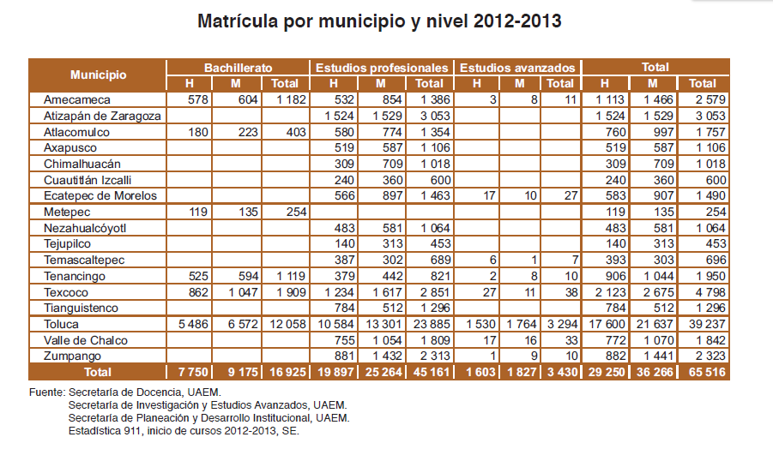

La UAEMéx tiene una cobertura estatal, con Centros Universitarios en diferentes municipios/regiones del Estado de México, de los cuales para este proyecto se considera la población estudiantil del Centro Universitario UAEM Atlacomulco que atiende el 2.9 % aproximadamente de la población total universitaria en nivel licenciaturas, Según datos de la agenda universitaria; en este aspecto y para los siguientes datos retomaré la cifra otorgada en el Centro Universitario por Control Escolar que señala una matrícula de 1,111 alumnos, inscritos a la fecha en que se realizó la indagación de campo.
De los 1,111 alumnos que atiende el Centro Universitario UAEM Atlacomulco, en su mayoría son mujeres, siendo una cantidad mayor en el turno vespertino con comparación a los hombres y a diferencia del turno matutino donde la mayor cantidad es de alumnos hombres.

TURNO | Hombres | Mujeres | TOTAL
MAT | 284 | 261 | 545
VES | 201 | 365 | 566
TOT | 485 | 626 | 1111
Fuente: Elaboración propia con datos proporcionados por el Centro Universitario.

Centro Universitario UAEM Atlacomulco
Estudiantado, participación según sexo, 2013A

43.65%

56.35%

Hombres Mujeres

Fuente: Elaboración propia con datos proporcionados por el Centro Universitario.

Centro Universitario UAEM Atlacomulco
Estudiantado, por turno de asistencia participación según sexo, 2013A


47.89%
64.49%
Mujeres
Hombres
52.11%
35.51%
Matutino
Vespertino

Fuente: Elaboración propia con datos proporcionados por el Centro Universitario.

Centro Universitario UAEM Atlacomulco
Estudiantado, por turno de asistencia participación según sexo, 2013A

600
500
400
300
200
100
0
hombres
mujeres
matutino vespertino Total

Fuente: Elaboración propia con datos proporcionados por el Centro Universitario.

De un total de 19,897 alumnos varones de la Universidad Autónoma del Estado de México, El CU UAEM Atlacomulco atiende a 485 que representa un 2.44% aproximadamente7 de la población total de alumnos varones en nivel licenciatura, en el turno matutino 1.43%, en el turno vespertino 1.01%
De un total de 25,264 alumnas mujeres de la población total universitaria para 2012-2013 de la Universidad Autónoma del Estado de México, El CU UAEM Atlacomulco atiende a 626 que representa un 2.48% aproximadamente de la población total de alumnas en nivel licenciatura, en el turno matutino 1.03% y en el turno vespertino 1.44%.

- La cifra proporcionada por Control Escolar del C. U. es menor pero para los datos referidos manejo un dato aproximado considerando los datos de la Agenda Universitaria

El Centro Universitario UAEM Atlacomulco en sus inicios operó como Unidad Académica Profesional Atlacomulco iniciando sus labores el 17 de septiembre de 1984 y actualmente ofrece 6 carreras profesionales, entre ellas Licenciatura en Administración de Empresas, Licenciatura en Informática Administrativa e Ingeniería en Computación en el turno matutino, y por el vespertino Licenciatura en Contaduría, Licenciatura en Derecho y Licenciatura en Psicología, ubicado en Carretera Toluca Atlacomulco Kilómetro 60, en Atlacomulco de Fabela, y que cuya matrícula para el ciclo 2012-2013 fue de 1,111 alumnos
en los diferentes semestres y licenciaturas. De los cuales 50.94% son mujeres y el 49.05% son varones.8

Centro Universitario UAEM Atlacomulco
Estudiantado, participación según sexo, licenciatura y turno 2013A

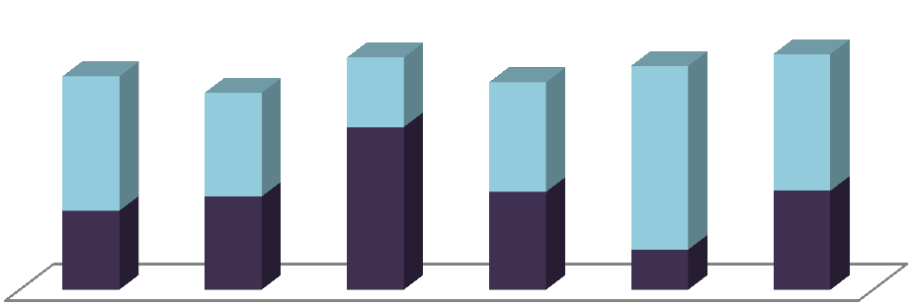
32.6%
63.0%
48.6%
51.4%
64.1%
86.2%
76.2%
Mujeres
Hombres
37.0%
43.6%
45.9%
46.4%
18.8%
LAM
LIA
ICO
LCN
LPS
LDE

Fuente: Elaboración propia con datos proporcionados por el Centro Universitario.

- CARACERÍSTICAS DE LA POBLACIÓN UNIVERSITARIA C.U. UAEM ATLACOMULCO

Las edades de los alumnos al momento de la aplicación de cuestionarios oscilaba entre los 18 y 32 años, , el centro Universitario UAEM Atlacomulco más que a la población del municipio atiende las necesidades académicas de una región, dado que los lugares de origen de los alumnos son diferentes municipios como: Atlacomulco, Temascalcingo, Acambay, El Oro, Ixtlahuaca, San Felipe del Progreso, San José del Rincón, Jocotitlán, Timilpan, Aculco, San Bartolo Morelos, Polotitlán, Jilotepec, Soyaniquilpan, Malinalco, Chapa de Mota, y algunos casos, aunque en su minoría alumnos con procedencia de Toluca, Almoloya de Juárez, Nezahualcóyotl y de municipios del estado de Michoacán como Contepec y Tlalpujáhua.

- datos proporcionados por Control Escolar del Centro Universitario

Respecto del tema de violencia en el noviazgo en los jóvenes estudiantes, dentro del Centro Universitario se han hecho algunas investigaciones relacionadas al tema en dicho centro, específicamente dos tesis abordan el tema de violencia y noviazgo enfocando el estudio a la población de éste Centro; entre algunas investigaciones que se han hecho dentro de la Institución se encuentran dos tesis de la Licenciatura en Psicología, específicamente la tesis publicada en 2005 bajo el título “Violencia Física, Psicológica y Sexual en la Relación de Noviazgo de las mujeres de la UAP Atlacomulco”9 se basó en los
resultados obtenidos al aplicar el cuestionario AMOR –ES SIN VIOLENCIA a alumnas del Centro Universitario que se encontraban estudiando en El Centro Educativo en ese año y cuyo objetivo fue determinar la presencia de alguna forma de violencia en sus relaciones de noviazgo; los resultados obtenidos mostraron que el puntaje más alto hacía referencia a la violencia psicológica, considerando en este punto el maltrato emocional manifestado en humillaciones, burlas, imposiciones, ofensas, entre otros; en segundo lugar se encontró que eran también víctimas de violencia física, económica y sexual, presentándose las tres en un puntaje equitativo, (Aguilar, 2005:63).

En esta tesis se obtuvieron resultados por licenciatura, los resultados obtenidos son importantes de mencionar puesto que Aguilar (2005:64), menciona entre sus resultados que la licenciatura en Derecho es en donde se presenta un mayor índice de violencia psicológica, siguiéndole consecutivamente la violencia económica, la sexual y la física.

Aguilar (2005:65) refiere haber dividido los resultados por estado civil y retomó como factor interesante para este proyecto el aspecto de que las universitarias solteras presentan una menor frecuencia de violencia en comparación con las casadas o en unión libre, sin embargo muestran en primer lugar que son agredidas psicológicamente, seguido del aspecto sexual, económico y por ultimo violencia física.

Los resultados de dicha investigación mostraron que si existe manifestación de violencia en cualquiera de sus formas y no necesariamente la física, que proyecta de inmediato la visibilidad de los rasgos de maltrato lo que permite percatarse de su existencia, estas son las que menos se manifiestan en el noviazgo según esta investigación, sin embargo se pudo observar que si hay indicadores de violencia en las relaciones de noviazgo siendo la psicológica la que se presenta en mayor porcentaje dentro de las relaciones de noviazgo de los jóvenes universitarios en este Centro, manifestada principalmente a través de agresiones verbales, desvalorización, desacreditación, burla, chantaje y conductas que de igual forma hieren y dañan la integridad de la pareja. (Aguilar, 2005:70)

En comparación de los resultados obtenidos en 2005 y los que ahora se describen en este estudio con el mismo tema, se puede notar la similitud de resultados no obstante que es de considerar que la población no es la misma en sí, pues la generación a quien se

- Para 2005 aún era Unidad Académica Profesional (UAP Atlacomulco)

encuestó en 2005 no es la misma que ahora contesta el cuestionario sin embargo los resultados siguen siendo parecidos, lo que muestra que se repiten los patrones de conducta.

Como se mencionó anteriormente, se han llevado a cabo algunas investigaciones en el Centro universitario sobre todo tesis, recientemente por ejemplo una investigación sobre embarazos tempranos. También hay trabajos de investigación que como tal han sido solo un requisito que les permite a los alumnos en algunos casos como el de tesis, obtener el título deseado, o bien en el caso de trabajos de investigación de ciertas asignaturas acreditar la materia, pero dichas investigaciones solo quedan como una investigación más, en las cuales incluso hay sugerencias interesantes respecto de disminuir el problema sin embargo no se atienden; considero que es importante y necesario dar a conocer no solo los resultados sino que además de eso ofrecer alternativas de solución al problema planteado y ponerlas en práctica.

- UN ACERCAMIENTO AL PROBLEMA EN EL C.U. UAEM ATLACOMULCO

Considerando los antecedentes anteriormente mencionados, para este proyecto se aplicó un cuestionario con un total de 20 reactivos que consideran los cuatro tipos de violencia: física, psicológica, económica y sexual, a un total de 250 estudiantes, 234 a alumnas de diferentes licenciaturas y semestres y el resto a alumnos interesados en contestar, de las alumnas y alumnos que contestaron el cuestionario algunos se encuentran en relaciones de noviazgo, algunos solteros y una menor cantidad refieren estar en una relación de matrimonio o unión libre, se aplicó de esta manera pretendiendo obtener solo de manera general datos de personas que estén involucradas en una relación de noviazgo o que perciban dentro de la institución algún problema relacionado.
Los resultados obtenidos se describen de la siguiente forma:

La primera pregunta que se abordó en el cuestionario está enfocada al uso de violencia verbal, indagando si alguna vez su novio la ha insultado o ha usado un tono de voz que le afectara. Para este reactivo, el 66.66% refirió nunca, el 23.9% refirió que raras veces, el 8.5% mencionó que algunas veces y menos del 1% refirió que la mayoría de las veces se ha visto en esa situación, los datos parecen no ser tan alarmantes, sin embargo es significativo el hecho de que sí hay evidencia de aspectos de violencia dentro de las relaciones de noviazgo.

¿Alguna vez tu novio te ha insultado o ha usado un tono de voz que te afectara?
1%
8%
0%
Nunca

Raras veces
24%
Algunas veces
67%
La mayoria de
las veces Siempre

Fuente: Elaboración propia con datos de cuestionarios aplicados.

Para la siguiente pregunta se plantea lo siguiente ¿Tu novio te ha hecho sentir inferior o incómoda con lo que eres? Las respuestas de las alumnas fueron: el 79.3% refirió nunca, el 10% raras veces, 9.6% algunas veces y el 0.5% siempre y la mayoría de las veces, la suma de las 3 últimas opciones nos da como resultado un 20.1% significativo si se considera que hay manifestaciones de violencia en las relaciones.

¿Tu novio te ha hecho sentir inferior o incomoda con lo que eres?
1%
0%
10%
10%
Nunca
Raras veces Algunas veces
79%
La mayoria de las
veces

Fuente: Elaboración propia con datos de cuestionarios aplicados.

Cuando se plantea si su novio la ha amenazado con dejarla si no hace lo que él desea, las respuestas fueron: 90.6% nunca, 6.8% raras veces, 2.6% algunas veces, entonces el 9.4% son amenazadas con planteamientos como estos.
En el reactivo donde se plantea, si ha recibido o sufrido bromas hirientes por parte de su novio las respuestas fueron como se describe a continuación: 76.9% nunca, 19.2% raras veces, 3.4% algunas veces y 0.4% la mayoría de las veces.

¿Tu novio ha llegado a hacer bromas hirientes sobre ti?
1%
0%
3%
Nunca
19%
Raras veces

Algunas veces

La mayoria de las veces
Siempre
77%

Fuente: Elaboración propia con datos de cuestionarios aplicados.

Una de las preguntas con mayor variación que las anteriores, dado que en el resto de las preguntas la mayoría de las repuestas van de nunca a algunas veces como datos más destacados, en la pregunta 8 donde se plantea si la alumna considera que su novio actual o en su última relación percibió celos de parte de su pareja las respuestas fueron las siguientes: 9.6% siempre, 11.8% la mayoría de las veces, 27.9% algunas veces, 34.9% raras veces y el 15.7% nunca, considerando los celos como violencia de tipo psicológica al pretender condicionar o controlar a la pareja mediante manipulación, sin embargo este aspecto puede ser un tanto confuso referente a la falta de información respecto de las formas de violencia, ya que muchos de los jóvenes consideran los celos como algo normal dentro de la relación e incluso una muestra de amor y de protección de pareja.

¿Consideras que tu novio es celoso?
9%
16%
Nunca
12%
Raras veces
28%
35%
Algunas
veces Mayoria de veces
Siempre

Fuente: Elaboración propia con datos de cuestionarios aplicados.

En el siguiente reactivo se plantea si El novio ha llegado a darle algún empujón, jalón o cachetada, las respuestas fueron de la siguiente forma: 88.9% nunca, 10.7% raras veces, 0.4% algunas veces. Con un total de 11.1% de las jóvenes universitarias de este centro que respondieron al cuestionario y refieren haber vivido por lo menos una vez violencia de tipo física, a diferencia de una relación de matrimonio donde es más frecuente la violencia física, en el noviazgo no es tan común, posiblemente por el tipo de relación y de la no convivencia bajo el mismo techo como en el matrimonio.

¿Tu novio te ha llegado a dar algún empujón /jalón o cachetada?
0% 0% 0%

11%
Nunca
Raras veces Algunas veces Mayoria de veces
89%
Siempre

Fuente: Elaboración propia con datos de cuestionarios aplicados.

Cuando se les planteó si su novio las ha llegado a amenazar con golpear o hacer daño, las respuestas fueron de la siguiente forma: 95.7% nunca, 3% raras veces, 0.8% algunas veces y 0.4% siempre.

¿Tu novio ha llegado a amenazarte con golpearte o hacerte daño?
1%
0%
3%
0%
Nunca
Raras veces Algunas veces Mayoria de veces
96%
Siempre

Fuente: Elaboración propia con datos de cuestionarios aplicados.

En la pregunta donde se plantea si ha percibido caricias agresivas por parte de su novio, las respuestas fueron: 94% nunca, 5.1% raras veces, y 0.9% algunas veces. Al respecto cabe señalar lo que menciona Aguilar (2005:68) citando a Torres (2001), aunque el maltrato sexual se presenta en un porcentaje bajo; las conductas a considerar no necesariamente son las que obligan a relaciones sexuales, aunque puede haber el caso, pero por el tipo de dinámica de pareja en esta situación quizá se rompería fácilmente la relación; sino que en esta forma de maltrato probablemente se manifiesta más en tocamientos en el cuerpo de la pareja o la otra persona sin su consentimiento, los besos forzados, el acoso, la manipulación para realizar prácticas sexuales no deseadas, o conductas características del noviazgo que reflejan esa forma de maltrato.

¿Tu novio te hace caricias agresivas?
0%1% 0%
5%

Nunca Raras veces
Algunas veces

Mayoria de veces

94%
Siempre

Fuente: Elaboración propia con datos de cuestionarios aplicados.

Abordando el aspecto de violencia económica, se les planteó lo siguiente, ¿Tu novio te pide dinero o cosas de valor?, las respuestas fueron: 92.3% nunca, 5.1% raras veces, 2.1% algunas veces y 0.4% siempre.

¿Tu novio te pide dinero o cosas de valor?
20%%
1%
5%
Nunca

Raras veces Algunas veces Mayoria de veces
Siempre
92%

Fuente: Elaboración propia con datos de cuestionarios aplicados.

En el siguiente reactivo considerando la violencia económica se planteó a la alumna si su novio contribuía a sus gastos personales y esto la hacía sentirse comprometida a hacer lo que él le pidiera, a lo que las respuestas fueron de la siguiente forma: 88.5% nunca, 6.4% raras veces, 4.2% algunas veces y 0.4% la mayoría de las veces.

¿Tu novio contribuye económicamente a tus gastos personales y te sientes comprometida a hacer lo que él te pida?
1%
0%
4%
6%
Nunca

Raras veces Algunas veces
Mayoria de veces
89%
Siempre

Fuente: Elaboración propia con datos de cuestionarios aplicados.

Sobre la violencia sexual también se preguntó de forma directa si su novio las había amenazado con dejarlas por no tener relaciones sexuales con él, las respuestas fueron: 98.3% nunca y 1.7% algunas veces, y de igual forma aunque el porcentaje parece bajo es significativo pues en sus relaciones de noviazgos las alumnas están manifestado que sus parejas las han llegado a obligar posiblemente por la fuerza o como manipulación a tener relaciones sexuales.
Una pregunta que también aborda el aspecto de violencia psicológica se planteó si a causa de su relación de noviazgo había perdido contacto con amigos o compañeros para evitar que su pareja se enojara, las alumnas contestaron de la siguiente forma: el 76.9% menciono que no mientras que un 23.1% considera que si ha perdido contacto con amigos por causa de su relación.

¿Sientes que con esta relación has perdido contacto con amigos o compañeros para evitar que tu pareja se enoje?

23%
si no
77%

Fuente: Elaboración propia con datos de cuestionarios aplicados.

En la pregunta donde se plantea: Cual consideran es un medio efectivo para que los novios se mantengan al tanto de las actividades de sus novias, a lo que las respuestas fueron 46 de ellos consideran que el uso del celular, 30 consideran que el Facebook, 19 de ellos creen que una forma de estar al tanto de sus parejas es estando con ellas todo la mayoría del tiempo, cinco mencionan que es a través de otras personas, 90 de las entrevistadas consideran que son las mismas novias quienes les dicen que hacen.

¿Cuál crees que es un medio efectivo para que los novios se mantengan al tanto de las actividades de sus novias?
22%
19%
12%
37%
8%

2%
celular
facebook estando presente
a traves de personas que informan ellas les dicen
todas las anteriores

Fuente: Elaboración propia con datos de cuestionarios aplicados.

En la pregunta donde se les cuestiona sobre si han percibido que alguna compañera del Centro Universitario ha sufrido violencia el 35.9% refirió que sí ha presenciado esa situación, este dato es significado en la medida que el alumnado refiere haber notado ya la presencia de maltrato hacia compañeras del Centro Universitario, es decir, comprueba la presencia de manifestaciones de violencia dentro del Centro Universitario y no necesita ser una cantidad de casos mayor.

¿Has percibido que alguna compañera ha sido maltratada por su novio en el CU?
36%
si
64%
no

Fuente: Elaboración propia con datos de cuestionarios aplicados.

Un dato importante que se puede comparar con los datos obtenidos en el estudio exploratorio llevado a cabo en la UAEMex en 2011 es este donde se señala que los alumnos al igual que en otras facultades, no saben a dónde acudir en caso de ser víctimas de violencia. En este caso los resultados muestran que el 88% no sabe a dónde acudir

dentro del centro universitario en caso de ser víctima de violencia o a donde canalizar a alguna compañera o compañero, de ahí la importancia de proporcionar apoyo, porque los que mencionan que si saben a dónde acudir dan como referencia la dirección de la escuela o la coordinación de la licenciatura, algunos otros incluso mencionan el MP municipal.

¿Sabes a donde deben acudir las víctimas de violencia dentro de la Universidad?

12%

si

no

88%
Fuente: Elaboración propia con datos de cuestionarios aplicados.

El 79.9% que contestaron el cuestionario mencionaron que si les gustaría tener más información sobre violencia dentro del Centro Universitario, para lo que incluso proponen se les informe a través de diferentes medios como conferencias o platicas al respecto.

¿Te gustaría que hubiera más información en tu CU sobre el tema de la violencia hacia las mujeres?

20%

Si

No
80%

Fuente: Elaboración propia con datos de cuestionarios aplicados.

Con base en lo anterior es importante mencionar como diferentes encuestas, e instrumentos para obtener información aplicados en diferentes tiempos y regiones tienen en común la similitud de que uno de los aspectos que influyen para que se de la violencia en el noviazgo es el desconocimiento o la falta de información al respecto, y al considerar aspectos del amor romántico no se vean a simple vista las agresiones recibidas o pasen por alto.
En la dinámica de la violencia muchas veces no solo participan el agresor y la persona agredida sino que también gente que percibe este problema y no hace nada al respecto, en el caso del cuestionario aplicado en el Centro Universitario UAEM Atlacomulco, algunos alumnos refirieron haber percibido la violencia hacia alguna de sus compañeras, de manera un tanto despectiva algunas señalaron en una pregunta abierta que ellas eran culpables de ser agredidas.
Otro aspecto importante es que además de la falta de información las y los alumnos no saben a dónde acudir en caso de ser víctimas de violencia o de conocer a alguien que lo sea y los que refieren conocer un lugar mencionan la dirección de la escuela o el Ministerio Público, mismo al que difícilmente las alumnas agredidas acudirían por una situación de este tipo.

- PROPUESTA DE INTERVENCIÓN

Como se ha evidenciado en el diagnóstico, la violencia en el noviazgo está presente entre el estudiantado del Centro Universitario UAEM Atlacomulco. A partir de esta evidencia corresponde alertar a los jóvenes mujeres y hombres integrantes de la comunidad estudiantil de este centro universitario, sobre la violencia sobre de la cual pueden ser objeto en sus relaciones. Informar es el primer paso para prevenir la violencia en el noviazgo.
Las acciones que se proponen en este proyecto buscan enmarcarse en un sencillo programa que contribuya a visibilizar y reconocer la existencia violencia de género en relaciones de noviazgos de la comunidad estudiantil del CU Atlacomulco. Asimismo, en este proyecto es central difundir información que permita a las y los jóvenes estudiantes detectar y analizar los factores de riesgo y de protección en una relación de noviazgo. Más tarde, con la maduración en la sensibilización de la comunidad (directivos, profesorado y estudiantado) se aspira a apoyar en la gestión de la instalación de una unidad de atención a la violencia de género en este Centro universitario, propuesta que quizá resulte de interés a otros centros universitarios o facultades de nuestra universidad. Esta es pues una iniciativa que desde el contexto regional surge para atender una expresión de la violencia de género en la institución, que hasta ahora ha dejado de lado la atención a esta problemática, no obstante que la Ley General de Acceso a las Mujeres a una Vida Libre de Violencia, en su Sección quinta, Artículo 45 referente que corresponde a la Secretaría de Educación Pública (SEP) realizar investigación multidisciplinaria para crear modelos de detección de la violencia contra las mujeres y diseñar una política integral con perspectiva de género orientada a la prevención, atención, sanción y erradicación de los delitos violentos contra ellas. Señala también que uno de los objetivos de la educación además es la promoción de la igualdad ante la ley y la no violencia en cualquiera de sus manifestaciones propiciando así el conocimiento y respeto de los derechos humanos. (LGAVLV 2007: 15).

Asimismo, el Plan Nacional de Desarrollo 2013-2018 (Gobierno de la república, 2013:21) establece tres estrategias transversales de las cuales, la tercera es la “perspectiva de género”, esta es la primera vez que gobierno incorpora la perspectiva de género como estrategia, pero además se establecen acciones para prevenir y sancionar la violencia de género. La Universidad Autónoma del Estado de México no puede quedar al margen (porque no lo está) de la necesidad de atender la violencia de género, en especial de la violencia hacia las mujeres.
Se puede asumir que la intención (por lo menos en discurso) del gobierno federal es que se fortalezca la perspectiva de género en los diversos ámbitos sociales y de actuación de la administración pública, eso significa identificar las brechas de desigualdad entre mujeres y hombres, los tipos de violencia y de discriminación que viven las mujeres y las niñas en las esferas familiar, escolar, laboral, comunitaria, social y política; e identificar los obstáculos para el avance de las mujeres, las prácticas excluyentes y discriminatorias, violentas, sexistas e irrespetuosas. La tarea es amplia y la oportunidad debe tomarse porque la violencia de género alcanza niveles preocupantes en nuestras sociedades.
En este contexto, corresponde proponer acciones como la que aquí presento para una comunidad específica: el estudiantado del CU UAEM Atlacomulco, propuesta que tiene como base lo diagnosticado en este trabajo en el que se ha indagado, documentado, sistematizado información obtenida en campo y analizada desde una perspectiva de género buscando explicar las percepciones y vivencias de las violencias en los noviazgos de las y los estudiantes universitarios del centro educativo de referencia.
La propuesta considera: informar, prevenir y atender la violencia en el noviazgo en la comunidad estudiantil del Centro Universitario Atlacomulco. Como se ha mencionado en este trabajo, existe una clara necesidad de sensibilizar a la comunidad universitaria, que pese a ser un grupo social privilegiado socialmente por tener acceso al conocimiento, al mismo tiempo está marcado, como los otros grupos sociales, por tradiciones, prácticas religiosas, prohibiciones, creencias y una historia particular de vida; hechos que en su conjunto nos explican un sincretismo en sus vidas. Es decir, formar parte de la comunidad

universitaria, en este caso como estudiante de educación superior, no significa estar al margen de vivir violencia en cualquiera de sus expresiones: física, verbal, psicológica o sexual. No obstante, es un tema del que poco se habla en sus hogares y en la escuela. Así, somos conscientes que no existe la suficiente sensibilización/reconocimiento de la violencia de género por lo que es necesario “abrir” los espacios para acceder a la información que contribuya a reflexionar, identificar y, desde el marco de los derechos, rechazar la violencia de género. Desde luego que esta sensibilización es extensiva a toda la comunidad del Centro Universitario.

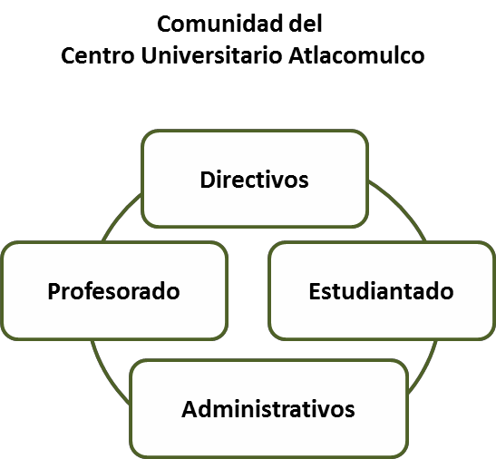
Fuente: elaboración propia.

El proyecto está planeado en tres fases:
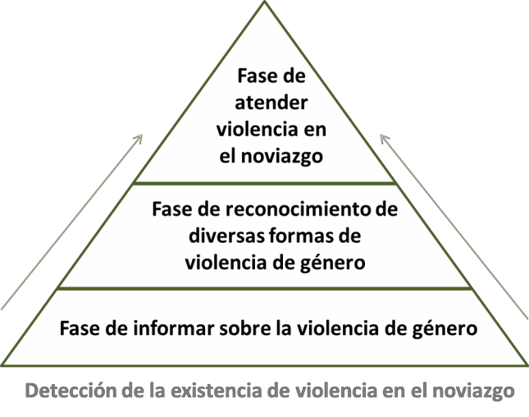
Fuente: elaboración propia.

Dentro de las dos primeras fases se consideran a su vez dos aspectos, el primero es en relación al plano institucional donde se mencionan las estrategias a seguir para informar/sensibilizar a la comunidad (en especial al estudiantado) sobre la violencia de género. Las acciones previstas en esta fase se desarrollarán en coordinación con el Centro Universitario pues están previstas para realizarse en las instalaciones universitarias.

En la fase de informar se han programado:

- Conferencias impartidas por especialistas sobre violencia de género
- Campaña en Facebook “Reconociendo la violencia en el noviazgo”

En cuanto a las conferencias. El objetivo es que mediante la exposición de especialistas en perspectiva de género se evidencien las diversas problemáticas que genera la violencia de género, se tome conciencia sobre esta injusticia y se reconozca que es inaceptable y que la violencia de género hacia las mujeres debe y puede sancionarse. Se trata en específico que la comunidad del CU UAEM Atlacomulco reflexione y analice el problema de la violencia de género en diversos ámbitos sociales, incluyendo el escolar. Se procurará que los y las expositoras aborden las problemáticas desde el marco de los derechos humanos.
Mediante un acuerdo establecido con la coordinación del Centro Universitario, se tiene programadas conferencias a realizarse en el auditorio del CU, las y los conferencistas son investigadores/investigadoras y/o especialistas en perspectiva de género de la propia UAEM, con ellos no solo nos vinculamos con el recurso humano especializado en perspectiva de género de nuestra universidad sino se resuelve la dificultad de no contar con presupuesto para realizar estas actividades.
Quiero mencionar que en esta fase se reporta la realización de la primera conferencia (23 de noviembre de 2013), y se tienen previstas un par más al inicio del próximo semestre (2014A).

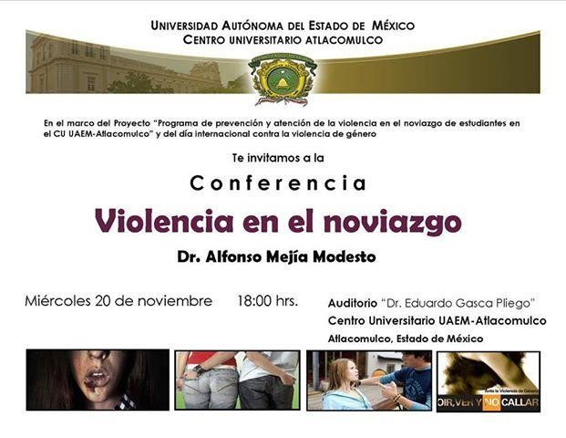

En esta primera fase, de forma paralela a las actividades en el CU, hay una segunda actividad que emana de mi condición de psicóloga/especialista, me refiero a la realización de la Campaña en Facebook “Reconociendo la violencia en el noviazgo”, se trata de la creación de un Grupo en FB para la comunidad estudiantil del CU/UAEM-Atlacomulco a través del cual se difunde información sobre el tema.
Esta iniciativa pretende fortalecer la fase de informar/sensibilizar y la idea surge a partir de coincidir en lo expuesto en la reciente XII Conferencia Regional sobre la Mujer realizada en República Dominicana, cuyo tema principal fue la igualdad de género, el empoderamiento de las mujeres y las tecnologías de la información y las comunicaciones (TIC). La intervención que tuvo Phumzile Mlambo-Ngcuka, directora ejecutiva de ONUMUJES me inspiró cuando dijo que el acceso a las TIC es indispensable, ya que éstas estimulan el ingreso, la independencia y la autoestima de las mujeres. En el marco de la conferencia surgieron planteamientos como el de Carissa Etienne, directora de la Organización Panamericana de la Salud, quien exhortó a las participantes a alzar sus voces en nombre de todas las personas que no tienen voz en sus países y a promover el compromiso político y las alianzas públicas y privadas para garantizar que juntas aseguremos que la revolución de las TIC colabore en la visibilización de las desigualdades

de género (como el caso de la violencia hacia las mujeres), el avance de los derechos de la mujer y la igualdad de género, incluyendo los derechos a la salud.
Sobre esta iniciativa también ya se tiene un avance:

Campaña en Facebook “Reconociendo la violencia en el noviazgo”
Grupo: Reconociendo la violencia en el noviazgo en nuestra universidad
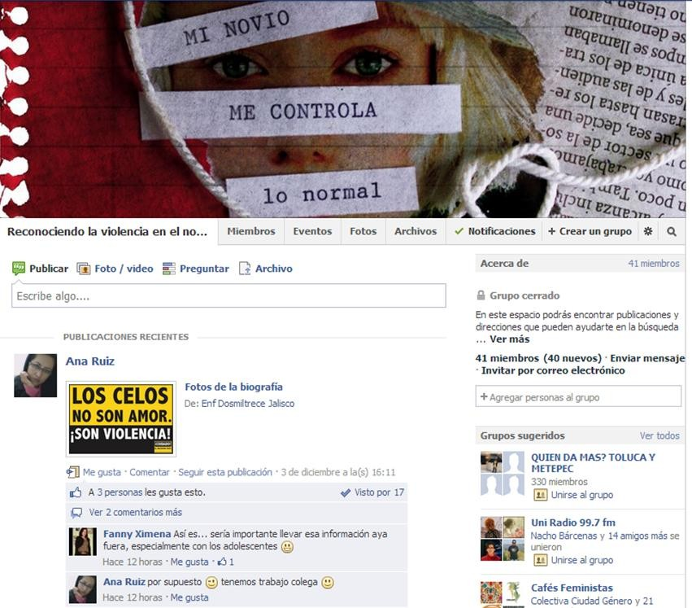
Fuente: elaboración propia.

Así, mediante la creación de este grupo se pretende informar al alumnado del Centro Universitario a través de publicaciones relacionadas al tema de violencia en el noviazgo, en el cual podrán comentar, leer y seguir publicaciones referentes al tema. Para lo cual después dela creación del grupo se establecerá contacto con algunas alumnas y alumnos para que ellos a su vez agreguen al grupo a sus compañeros. El uso de las tecnologías ha favorecido no solo la comunicación entre las personas e influido en las relaciones de noviazgo por ejemplo sino que además ha sido un medio usado para

intimidar o manipular a la pareja, es así que se pretende hacer uso también de este tipo de herramientas tecnológicas pero en pro de erradicar la violencia mediante la información proporcionada al estudiantado para visibilizar las muestras de violencia en el noviazgo.

En la fase de prevenir:

Se pretende continuar con conferencias en las cuales el tema a abordar será el “Empoderamiento” así como la presentación del presente Proyecto terminal, es decir del programa de intervención para el CU UAEM Atlacomulco. En esta acción también ya se tiene un avance en la gestión de la oportunidad de exponer al cuerpo directivo del Centro Universitario el proyecto terminal. Esto estará ocurriendo en el mes de febrero de 2014.
Asimismo, en esta segunda fase se pretende hacer una evaluación del grupo en Facebook para ver la respuestas y el funcionamiento del grupo así como sus objetivos si han sido alcanzados, considerar los ajustes necesarios para la mejora y a través de esa evaluación considerar cambiar el grupo cerrado a una página institucional.

En la fase de atención o de creación de la unidad de atención de la violencia de género:

Lo que se tiene programado es que esta Unidad de atención de violencia de género en la comunidad estudiantil del CU UAEM Atlacomulco, el cual estará atendido por una profesional quien será responsable directa de la Unidad, misma que deberá cubrir el perfil para desempeñar la función de contener y orientar a las víctimas de violencia de género. Preferentemente deberá ser profesionista con perspectiva de género y en relación a que debe ser profesional capacitado para atención de personas, preferentemente psicóloga o psicólogo o bien trabajador social con perspectiva de género y conocimiento en el área de violencia así como de diferentes Instituciones de apoyo; este cargo deberá ser ocupado

por alguien que será el responsable directo del área y a su vez podrá ser auxiliado en temporadas por alumnas o alumnos de Psicología que capacitará para el trabajo. Como apoyo de este espacio se sugiere que estudiantes de los últimos semestres de la licenciatura en Psicología una vez capacitados con perspectiva de género por la persona responsable de la unidad de atención puedan hacer sus prácticas profesionales dentro del a Institución y apoyando la Unidad de Atención a víctimas de violencia. Deberán estar capacitados para atención de personas violentadas, agredidas o incluso agresores que por decisión acuden por ayuda.
Las tres fases se estructuran como sigue:

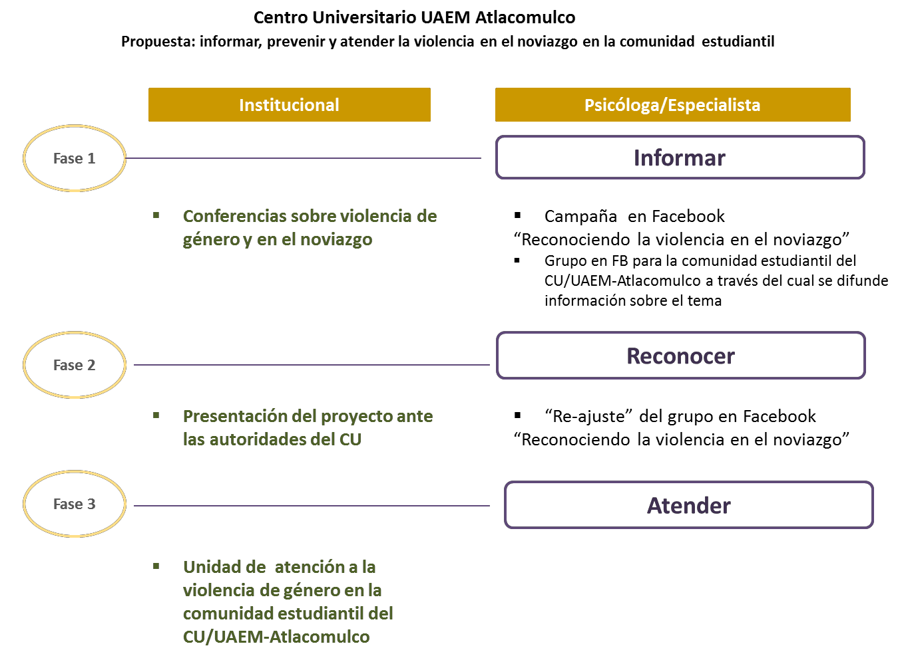

Fuente: elaboración propia.

El ejercicio de la violencia en las relaciones de noviazgo en los estudiantes universitarios es una práctica que escasamente reconocen los alumnos y la comunidad en general en tanto se asocia exclusivamente con la expresión física. No obstante, a través del trabajo de campo se corroboró que aquella que se manifiesta en sus vidas afectivas es la que conocemos como la violencia psicológica que deja huellas en sus emociones, afectos, seguridades y que además impacta inadecuadamente en sus trayectorias escolares. Por la magnitud del problema nos parece preciso que en las instituciones de educación superior se cuente con la infraestructura y el personal capacitado a fin de atender y prevenir un problema de salud y justicia del que el estudiantado universitario no es ajeno.

BIBLIOGRAFIA

- Aguilar Cruz, Leticia (2005), Violencia Física, Psicológica y Sexual en las Relaciones de Noviazgo de las mujeres de la UAP Atlacomulco, tesis de licenciatura en Psicología, UAEM, UAP Atlacomulco.

- Baca, Norma y Graciela Vélez (2011), Percepciones sobre las relaciones de género y sobre la violencia de género entre jóvenes universitarios en, Relaciones de género en transformación , Estudios en diversos ámbitos sociales, Buenos Aires, MNEMOSYNE, 1ª Edición, 24/01/2011, pp. 153-182

- Baca, Norma y Graciela Vélez (2011) Salud Sexual y Reproductiva y violencia de género: Estudio exploratorio en el sector estudiantil de la UAEMéx, Primer Cuaderno de Investigación, CIEGyE, UAEMéx.

- Castro, Roberto (2012), Problemas conceptuales en el estudio de la violencia de género. Controversias y debates a tomar en cuenta, en Baca, Norma y Graciela Vélez (Coords.), Violencia, Género y la Persistencia de la Desigualdad en el Estado de México, Buenos Aires, MNEMOSYNE, 1ª Edición 10/10/2012, pp. 17-38.

- Castro, Roberto e Irene Casique (2010), Violencia en el noviazgo entre los jóvenes mexicanos, México, UNAM.

- Castro, Roberto, Florinda Riquer y María Eugenia Medina (2003), Violencia de género en las parejas mexicanas. Resultados de la Encuesta Nacional sobre la Dinámica de las Relaciones en los Hogares 2003, Inmujeres, INEGI, CRIM, México.

- Castro, Roberto y Verónica Vázquez (2008) La Universidad como espacio de reproducción de la violencia de género. Un estudio de caso de la Universidad Autónoma de Chapingo”, en Estudios Sociológicos del Colegio de México, México, septiembre-diciembre 2008, pp 587-616.

- Gobierno Federal (2011), Encuesta Nacional de Juventud 2010, México. Disponible en: http://www.imjuventud.gob.mx/imgs/uploads/Encuesta_Nacional_de_Juventud_2010_-
_Resultados_Generales_18nov11.pdf [8 de Mayo de 2013].

- Gobierno Federal (2010), Guía de Prevención de la Violencia en el Noviazgo, Prevención y Participación Ciudadana, Dirección General de Prevención del Delito y Participación Ciudadana Gobierno Federal, SSP.

- Ramírez, Carlos y Dora Núñez (2010), Violencia en la Relación de noviazgo en jóvenes universitarios: un estudio exploratorio, En Enseñanza e Investigación en Psicología, 2010, vol. 15, núm. 2, Xalapa México, julio-diciembre 2010, pp.273-283.

- Rivera, Leonor, Betania Allen, Graciela Rodríguez, Rubén Chávez y Eduardo Lazcano (2006), Violencia durante el noviazgo, depresión y conductas de riesgo en estudiantes femeninas (12-24 años) en Salud Pública, 2006, vol. 48, suplemento 2,
22 de Enero de 2006, pp. 273-283.

